Консультация для родителей
«Первая помощь при укусах насекомых»
Подготовила воспитатель
Соболева Т.Н.

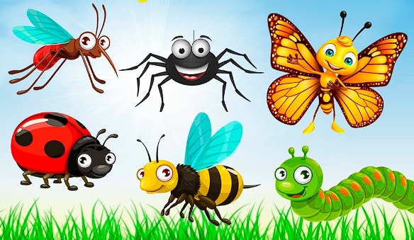

Летний сезон – это не только яркие бабочки и невесомые, изящные стрекозы. Это еще и полчища комаров, мух и мошек всех мастей, пчелы, осы, шмели и прочие летающие и кусающие твари. Встретиться с этой небезопасной мелюзгой можно в любом месте, и не всегда эта встреча проходит бесследно для нас, «царей природы». Сегодня на полезном женском сайте sympaty.net советы, как оказать первую помощь при укусах насекомых.
Маленькие, но такие неприятные

Итак, кто же нас кусает?
К жалящим насекомым относятся пчелы, осы, шмели, шершни. Их укусы чаще всего провоцируют аллергическую реакцию, этим и опасны.
Известно, что одновременный укус ста пчел способен привести к летальному исходу. Поэтому первая помощь при укусах насекомых этого типа – это то, что должен знать каждый!
Кроме того, могут неслабо покусать комары, мошки, оводы, слепни и прочая летающая ерунда, которой полно летом на природе. Иногда даже и невозможно определить, кто оставил тебе «на память» зудящий волдырь.
Отдельная песня весенне-летнего сезона – клещи. Это вам не безобидные комарики вечером на даче.

Первая помощь при укусах насекомых
Обычно в месте укуса возникает отек, покраснение, сопровождающиеся зудом и болью. Это стандартная реакция организма на укус и впрыскиваемые насекомым под кожу активные вещества.
Если укусила пчела, первым делом нужно вытащить жало, лучше всего пинцетом. Делать это нужно не торопясь, чтобы жало не сломалось и не осталось под кожей.
К месту укуса надо приложить ватный тампон, смоченный перекисью водорода, спиртом, водкой для дезинфекции. Можно промыть укушенное место водой с мылом.
Стандартная первая помощь при укусах насекомых – это приложить к месту укуса лед, смоченную холодной водой ткань. Холод облегчит состояние укушенного, не даст развиваться местному отеку.
Для заживления места укуса подойдут тампоны, смоченные в растворе пищевой соды (или прямо «лепешки» из соды с водой), срез сырой картошки. Народная медицина также советует прикладывать к месту укуса кашицу из чеснока или лука.
Эффективная помощь при укусах насекомых - Фенистил гель или бальзам Спасатель. Они снимают зуд и неприятные ощущения после укуса. Фенистил гель должен быть в аптечке у каждой мамы.
Если знаете за собой проявления аллергии или если место укуса сильно беспокоит, можно принять антигистаминный препарат, типа супрастина, зиртека или кларитина.

Срочно к врачу!
К сожалению, не всегда можно ограничиться первой помощью в случае укусов насекомых. Вот тревожные симптомы, при появлении которых следует оставить самолечение и безотлагательно обращаться за медицинской помощью:
появление и нарастание сыпи по телу, в том числе и расположенной далеко от места укуса
повышение температуры и общее ухудшение состояния укушенного
рвота, судороги, головная боль, помутнение сознания
отеки, не соизмеримые с размером укуса и стремительно развивающиеся
Особенно опасны отеки при укусах в области шеи и лица, так как они способны привести к удушению.
Аллергики и люди с повышенной чувствительностью должны всегда иметь под рукой выписанный врачом препарат для купирования острых аллергических проявлений.

Как не быть укушенным
Первая помощь при укусах насекомых – это то, что нужно знать всем, но неплохо также знать и соблюдать и меры профилактики. Конечно, не всегда это панацея от укусов, но все же…
Общее правило летом – не благоухать очень сильно. Выраженные парфюмерные ароматы, особенно цветочные, привлекут к вам незваных летающих «поклонников».
Если вы отдыхаете на природе летом, одежда светлых тонов предпочтительнее, чем темных. Она не так привлекает насекомых.
Старайтесь не махать руками, если вокруг вас вьется оса или пчела.
С осторожностью угощайтесь на природе фруктами и чаем с вареньем – осы имеют привычку лезть чуть ли не в рот и кусать в губу.
Когда выбираетесь на длительную прогулку, надевайте закрытую одежду и используйте репелленты.
Запомните эти несложные советы по оказанию первой помощи при укусах насекомых и пусть они не понадобятся вам и вашим близким!
Первая помощь при укусе комара
Жало комара само по себе не опасно для человеческого организма, но сам комар может являться переносчиком различных заболеваний. Чтобы продезинфицировать место укуса, его следует смазать зеленкой, а для уменьшения зуда и припухлости на него наносят пищевую соду.

Первая помощь при укусе пчелы, осы, шершня

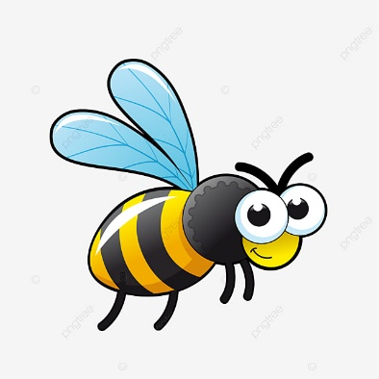
С укусом этих насекомых в организм человека попадает яд, состоящий из белков и иных компонентов, которые относятся к сильным аллергенам. Кожа отвечает на внедрение этих веществ покраснением, болью и припухлостью. Причем реакция на попадание ядов этих насекомых в организм очень быстрая (20 минут и менее). Сразу же после укуса необходимо осторожно, не торопясь, вытащить жало, если оно осталось в ранке. Затем для дезинфекции наложить ватный тампон, смоченный настойкой календулы, перекисью водорода или спиртосодержащей жидкостью. Для снятия отека и предотвращения его развития следует приложить к месту укуса лед. Можно также использовать кусок сырой, разрезанной пополам картошки (или помидора), либо положить на пораженное место листочки измельченной петрушки – это поможет устранить боль и припухлость. Для предотвращения аллергической реакции лучше всего принять антигистаминный препарат.
При развитии тяжелой аллергической реакции необходимо принять следующие меры: усадить или уложить пострадавшего в удобное положение; укрыть его одеялом; дать больному две таблетки димедрола и/или 20-25 капель кордиамина; вызвать бригаду неотложной помощи или самостоятельно транспортировать его в больницу.
Если аллергическая реакция после укуса насекомого приводит к остановке сердца и прекращению дыхания, то в этом случае следует начать сердечно-легочную реанимацию (искусственное дыхание, массаж сердца). Реанимационные действия необходимо производить вплоть до приезда бригады скорой помощи.
Первая помощь при укусе клеща
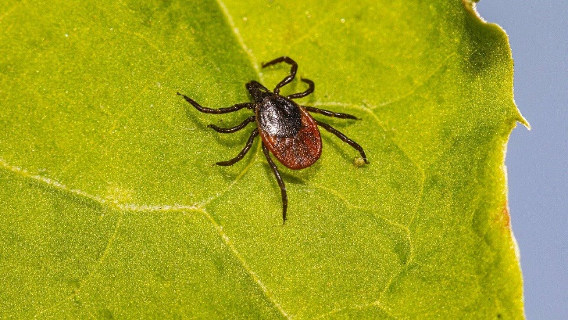
Одного укуса этого кровососущего достаточно, чтобы заразиться пятью инфекциями, самые страшные из которых — клещевой энцефалит и болезнь Лайма (боррелиоз). Энцефалит очень сложно диагностировать, так как в легкой форме он может маскироваться под другие вирусные заболевания. Сложность состоит и в том, что размер клеща очень мал, а его укус безболезнен и незаметен для пострадавшего (вместе со слюной клещ вводит в ранку анестезирующее вещество), поэтому часто присосавшегося клеща на теле обнаруживают лишь спустя несколько часов или даже дней.
При обнаружении необходимо как можно скорее удалить насекомое, для этого лучше использовать пинцет, которым нужно очень аккуратно зацепить туловище клеща как можно ближе к голове. Доставать его лучше всего вращательными движениями и перпендикулярно укусу. При этом нельзя надавливать на тело насекомого, чтобы не выдавить инфицированное содержимое в рану. Высокая концентрация вируса находится в головке клеща, поэтому ее нельзя оставлять под кожей. Если все же удалить насекомое полностью не получилось, необходимо протереть место укуса ватным диском со спиртом и использовать для удаления стерильную медицинскую иглу или острую иглу, предварительно прокалив ее на огне, а после окончания процедуры продезинфицировать рану и кожу вокруг нее йодом.
После удаления клеща его желательно отнести в лабораторию, чтобы проверить на боррелиоз или энцефалит. Для этого посадите клеща в банку или пузырек.
Расчесывать место укуса ни в коем случае нельзя: вирус может попасть в кровь через мелкие ссадины!
В заключение дадим несколько советов, которые помогут быстро отреагировать и справиться с укусами любых насекомых.
Если у вас есть сильно выраженная аллергия на укусы насекомых — всегда имейте с собой антигистаминные препараты и заключение врача-аллерголога (для врачей, которые приедут оказывать вам скорую помощь).
Всегда возите с собой в поездки гель Фенистил или его аналоги.
При поездке в места, кишащие паразитами, сделайте прививку.Не делайте резких движений рядом с насекомыми, не ложитесь на землю, не проверив отсутствие на ней насекомых.
Имейте с собой спички, а также что-либо спиртсодержащее.
И помните: при укусах неизвестных насекомых человек больше страдает от паники, чем от самого укуса. Так что будьте спокойны и рассудительны и оказывайте помощь себе или близким быстро и решительно.

